视频解析P20〜P28：https://www.bilibili.com/video/BV19Y4y1v7Rv?p=20

文字解析：下方

软件设计原则解析
软件设计时需要遵循抽象、模块化、信息隐蔽和模块独立原则。在划分软件系统模块时，应尽量做到 （30） 。（2010年上半年）
（30） A. 高内聚高耦合 B. 高内聚低耦合 C. 低内聚高耦合 D. 低内聚低耦合
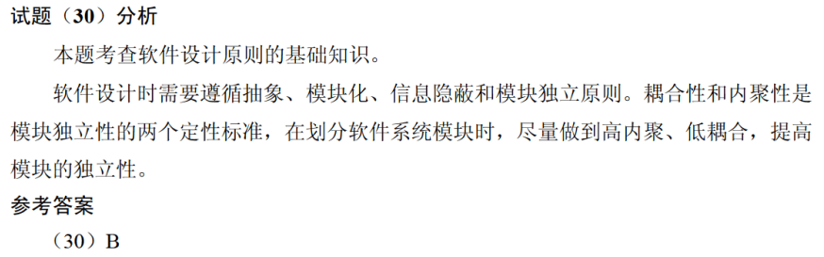

在软件设计阶段，划分模块的原则是：一个模块的 （18） 。（2012年下半年）
（18） A. 作用范围应该在其控制范围之内
B. 控制范围应该在其作用范围之内
C. 作用范围与控制范围互不包含
D. 作用范围与控制范围不受任何限制
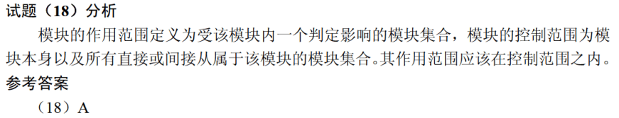

在设计软件的模块结构时， （31） 不能改进设计质量。（2016年上半年）
（31） A. 模块的作用范围应在其控制范围之内
B. 模块的大小适中
C. 避免或减少使用病态连接（从中部进入或访问一个模块）
D. 模块的功能越单纯越好
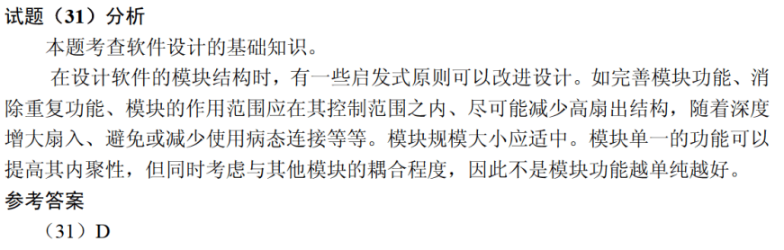

在设计软件的模块结构时， （32） 不能改进设计质量。（2017年上半年）
（32） A. 尽量减少高扇出结构 B. 模块的大小适中
C. 将具有相似功能的模块合并 D. 完善模块的功能
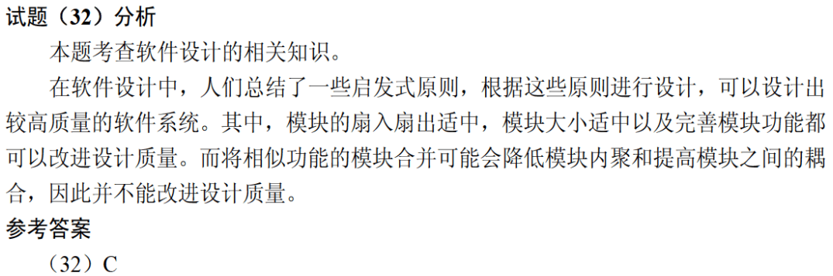

以下关于模块化设计的叙述中，不正确的是 （32） 。（2018年下半年）
（32） A. 尽量考虑高内聚、低耦合，保持模块的相对独立性
B. 模块的控制范围在其作用范围内
C. 模块的规模适中
D. 模块的宽度、深度、扇入和扇出适中
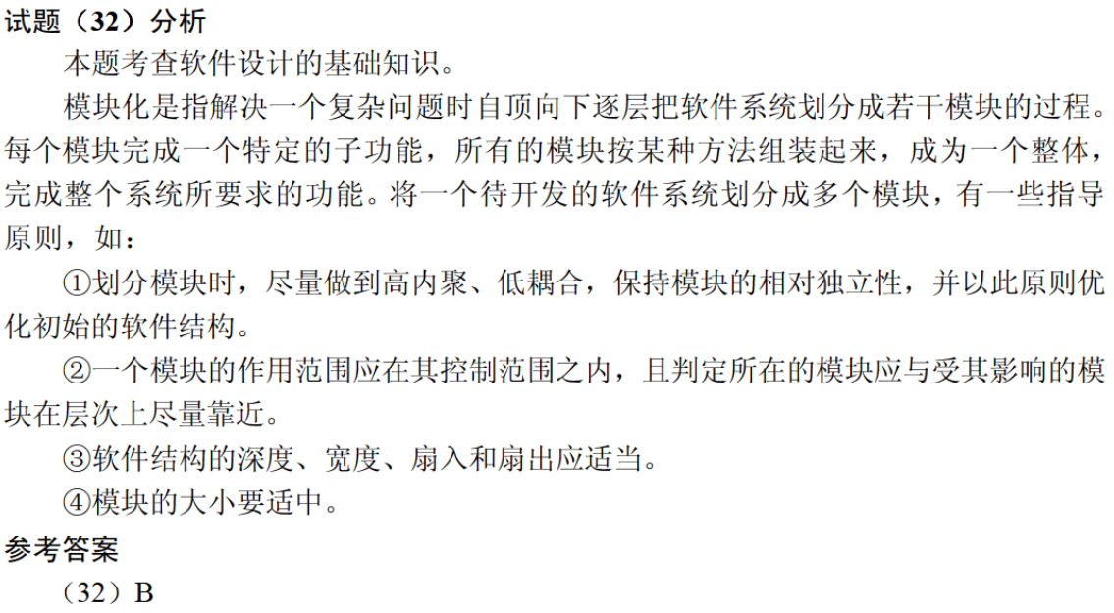

以下关于软件设计原则的叙述中，不正确的是 （15） 。（2019年下半年）
（15） A. 系统需要划分多个模块，模块的规模越小越好
B. 考虑信息隐藏，模块内部的数据不能让其他模块直接访问
C. 模块独立性要好，尽可能高内聚和低耦合
D. 采用过程抽象和数据抽象设计
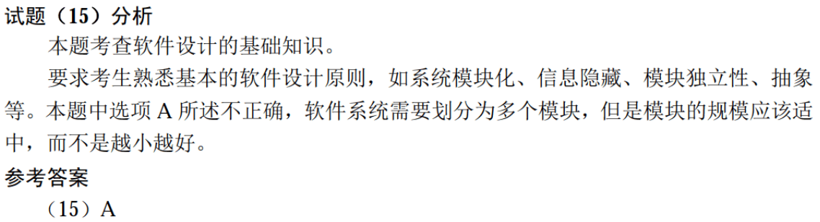

良好的启发式设计原则上不包括 （16） 。（2020年下半年）
（16） A. 提高模块独立性 B. 模块规模越小越好
C. 模块作用域在其控制域之内 D. 降低模块接口复杂性
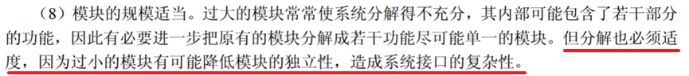

在软件设计阶段进行模块划分时，一个模块的 （16） 。（2021年上半年）
（16） A. 控制范围应该在其作用范围之内
B. 作用范围应该在其控制范围之内
C. 作用范围与控制范围互不包含
D. 作用范围与控制范围不受任何限制

以下关于软件设计原则的叙述中，不正确的是（16） 。（2021年下半年）
（16） A. 将系统划分为相对独立的模块
B. 模块之间的耦合尽可能小
C. 模块规模越小越好
D. 模块的扇入系数和扇出系数合理

